**Ministério da Educação**

**Universidade**

**Tecnológica**

**Federal**

**do**

**Paraná**

Pró

-

Reitoria de Pesquisa e

Pós

-

G

raduação



**Relatório Final de Atividades**

**Automatização do dispositivo de teste de solo “Fredlund SWCC”**

**Orley Eduardo Schimerski Rambo**

**Bolsista UTFPR**

**Prof. Ronaldo Luis dos Santos Izzo**

CURITIBA/PR

2021

**ORLEY EDUARDO SCHIMERSKI RAMBO**

**Automatização do dispositivo de teste de solo “Fredlund SWCC”**

Relatório de Pesquisa do Programa de Iniciação Tecnológica da Universidade Tecnológica Federal do Paraná.

CURITIBA/PR

Sumário

1. INTRODUÇÃO 4

2. DISPOSITIVO 5

3. AUTOMATIZAÇÃO 6

3.1 MATERIAL UTILIZADO 6

3.2 RESULTADOS 6

3.2 PROXIMOS PASSOS 6

4. CONCLUSÃO 7

# INTRODUÇÃO

Uma característica importante de se definir no solo não saturado, seja para fins de edificação ou estudos de erosão, é o seu comportamento seco ou húmido.

Através da Curva Característica de sucção do solo (SWCC) conseguimos analisar o comportamento do solo em condições de pressão e humidade diversas e, com isso, podemos parametrizar

A Curva Característica de sucção do solo (SWCC) define a relação entre sucção, humidade e saturação de um solo. Podemos utiliza-la para parametrizar dados importantes do solo não saturado, como o coeficiente de permeabilidade, resistência ao cisalhamento, variação do volume e transporte de contaminantes na zona não saturada.

Ao aplicar pressão ou sucção controladamente em uma amostra de solo podemos observar seu comportamento e definir a sua curva SWCC. Para isso podemos utilizar o dispositivo de medição da Curva Característica de sucção do solo de Fredlund “SWC-150”

# DISPOSITIVO

O dispositivo utilizado em nossos testes é o SWC-150 da empresa GCTS Testing Systems.

Trata-se de um aparelho capaz de aplicar pressão e sucção (até 1500kPa) controladas e controlar a temperatura em amostras de solo enquanto monitora alterações de volume e do conteúdo liquido nas mesmas de forma analógica utilizando colunas de agua em tubos graduados nas suas laterais.

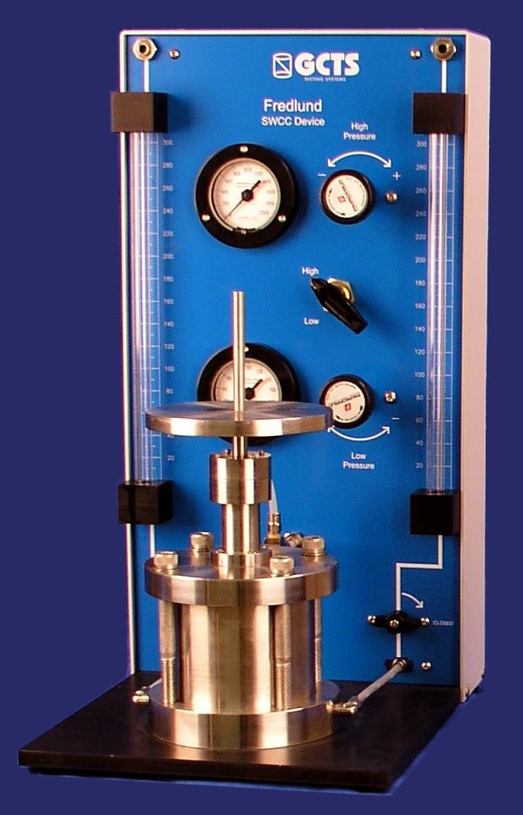

Figura 1 - Aparelho GCTS SWC-150

Toda a operação do dispositivo é analógica e manual. Precisamos de um operador que vai regular a pressão sendo aplicada na amostra testada e vai observar a coluna de agua para gerar a curva. O processo é demorado e exige atenção de uma pessoa o tempo todo.

# AUTOMATIZAÇÃO

Observamos que podemos utilizar sensores de pressão para medir de forma muito precisa a pressão aplicada nas colunas de agua do mesmo.

Observamos, também, que com o mesmo método e a utilização de atuadores podemos alterar a pressão aplicada nas amostras tendo mais precisão e confiabilidade ao realizar os testes.

Concluímos que com a utilização de um processador podemos automatizar os testes realizados pelo dispositivo. Fazendo com que de forma recursiva o processador altere a pressão aplicada na amostra e monitore seu comportamento, alterando a pressão sempre que necessário e armazenando as informações uteis para o processo.

## MATERIAL UTILIZADO

Para provar nossa teoria utilizamos um microprocessador Arduino para monitorar os dados e o sensor de pressão “mpx5010", juntamente com um software que faz o registro das leituras realizadas e gera um gráfico em tempo real dos mesmos.

# RESULTADOS

Com o sensor de pressão e o Arduino fomos capazes de obter a pressão da coluna de agua resultante da aplicação de pressão nas amostras de solo. Com esse dado somos capazes de definir matematicamente o volume de liquido com grande exatidão e o valor pode ser observado através de um computador em tempo real. Após realizar o ensaio podemos utilizar os valores armazenados pelo programa para gerar a curva característica do solo de forma precisa.

## PROXIMOS PASSOS

Agora que provamos que é possível utilizar sensores para automatizar parte do processo podemos dar sequência ao plano de automatizar todo o experimento. Com sensores de pressão capazes de suportar a pressão máxima do equipamento que é de 1500kPa podemos implementar um atuador que aumente ou reduza a pressão aplicada na amostra de forma automática. E integrar essa funcionalidade com a leitura da coluna de agua de forma a automatizar todo o processo do experimento.

Utilizar um circuito especializado para a leitura dos valores pode nos dar também uma leitura ainda mais precisa dos valores desejados e trocar o Arduino por um processador com características mais próximas do escopo do projeto resultaria em algo com custo e aplicação que podem se encaixar melhor no projeto.

Dessa forma, após preparar o equipamento, podemos dar início ao processo e deixar um computador controlando a pressão aplicada e monitorando a coluna de agua e gravando os parâmetros em qualquer intervalo desejado sem a necessidade de supervisão constante por uma pessoa.

# CONCLUSÃO

Após realizar os testes necessários com o material de prototipação concluímos que é possível automatizar o processo de teste de amostras de solo com o intuito de gerar a curva característica de sucção de solo.

Ao automatizar o processo temos também as vantagens de excluir o possível erro humano nas aferições e podemos ter um processo mais homogêneo onde todos os passos para adquirir os dados necessários seriam coordenados de forma continua e precisa por um computador que poderá gerar de forma automática a curva SWCC.

Com essas vantagens teríamos mais precisão ao fazer o estudo de amostras de solo, exigindo menos interação humana e recebendo resultados com boa exatidão